Modul 6: VK-elevernes modstandsaktioner under besættelsen
Lektie: Uddrag af Bent Jørgensens artikel ”Besættelsestiden” i Viborg Katedralskoles jubilæumsskrift ”900 år” (2000) (pdf-fil ”Viborg Katedralskole – elevernes modstandsarbejde”)
Læs uddraget til timen, og bemærk de spørgsmål, vi skal arbejde med i timen. Du skal ikke svare på spørgsmålene, men medtænke dem under din læsning.
Arbejdsspørgsmål:
1: Gør rede for elevernes modstandsaktiviter. Hvilken slags aktiviteter var der tale om, og hvad var formålet?
2: Overvej om aktiviteterne synes at ændre sig i løbet af besættelsen.
3: I materialet bringes et uddrag af en students erindringer om modstandsarbejdet. Hvilke kildekritiske overvejelser bør man gøre sig om uddraget?
4: Når uddraget samlet set frem til en konklusion om betydningen af VK-elevernes modstandsarbejde?

Lektionen begynder ved mindepladen
- Kig først på dødstidspunktet for de faldne, og overvej om disse kan fortælle noget om udviklingen i modstandskampen i Danmark.
- Vurder – kort - symbolikken i anvendelsen af løvehovedet og placeringen over brønden. Søg evt. hjælp på nettet.
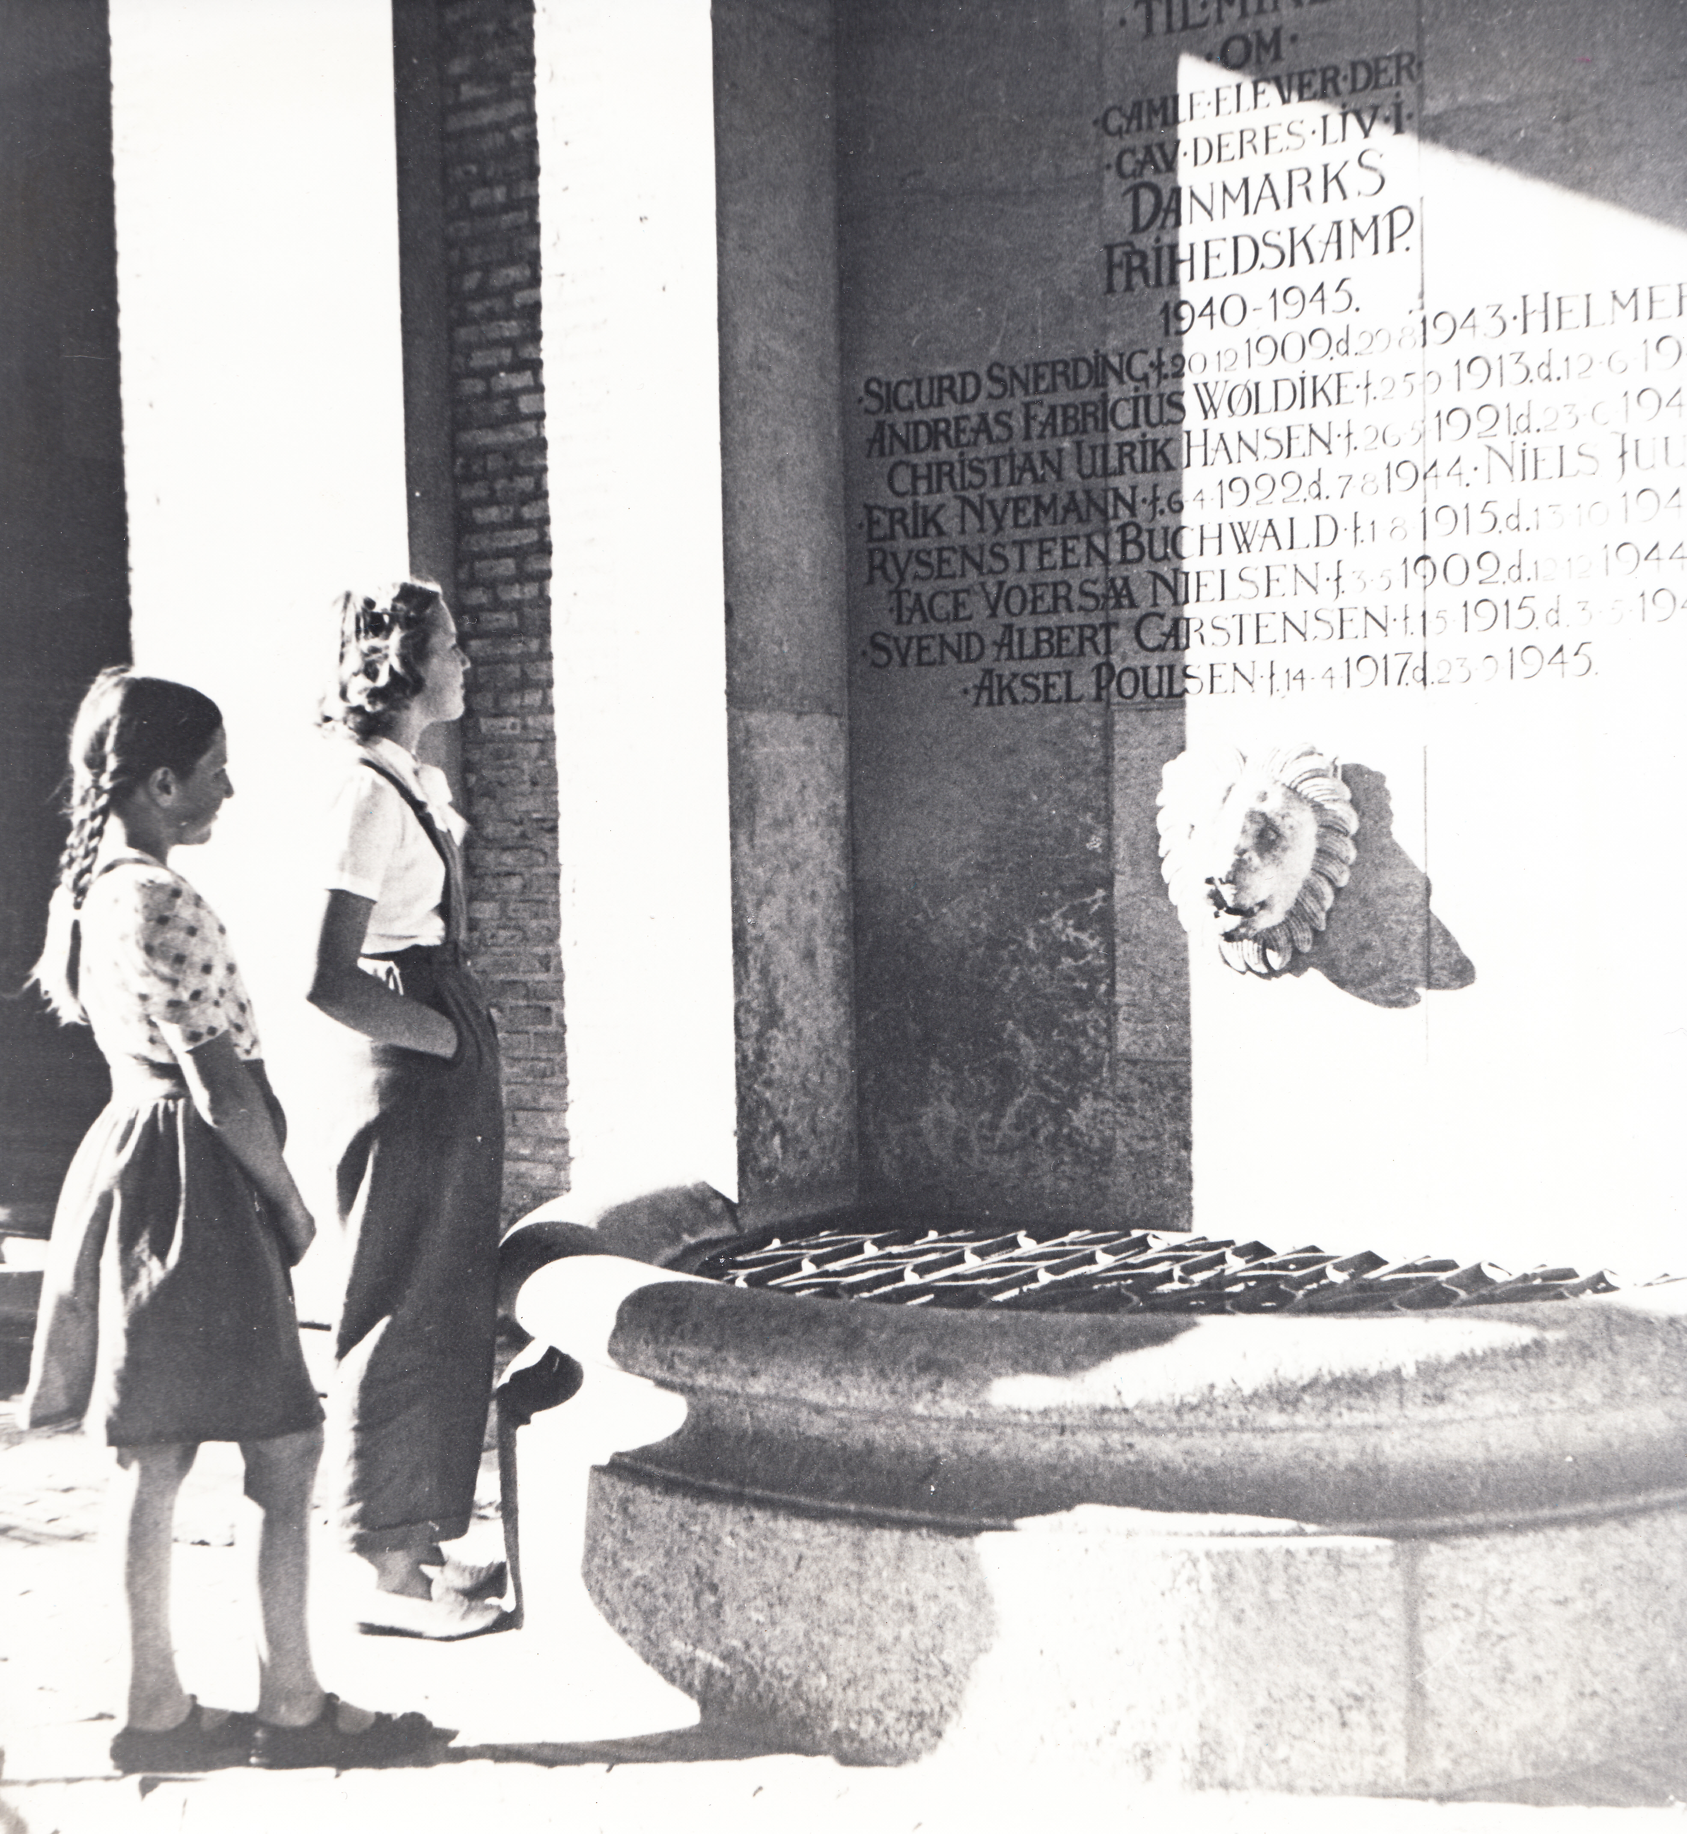
Billedet, hvor to piger betragter mindepladen i Søjlegangen, er fra ca. 1950.
Mindepladens tekst lyder: ”Til minde om gamle elever der gav deres liv i Danmarks frihedskamp 1940-1945”. Herefter følger 8 navne efterfulgt af fødselsår og dødsdato.
-----------
Den absolut mest kendte af de dræbte modstandsfolk fra VK er Christian Ulrik Hansen, der blev 23 år gammel. Han kom for alvor ind i modstandskampen i 1942, hvor han og vennen Erik Nyemann deltog i den første nedkastning af faldskærmsfolk i Danmark. Senere oprettede han modstandsgrupper i Farsø og Ranum, og i 1943 blev han leder af en sabotagegruppe i København. Han blev taget til fange af Gestapo i februar 1944 og tortureret uden dog at røbe noget. Frem til henrettelsen i juni skrev han flere breve til venner og familie, der blev smuglet ud af fængslet. De cirkulerede illegalt i det besatte Danmark.
Christian Ulrik Hansen studerede efter gymnasiet teologi og var stærkt troende. Desuden var han meget optaget af nationale emner og værdier, hvilket også afspejlede sig i hans interesse for partiet Dansk Samling.

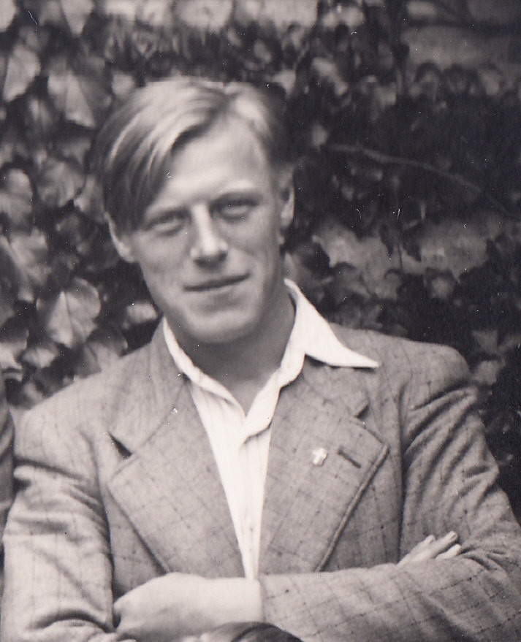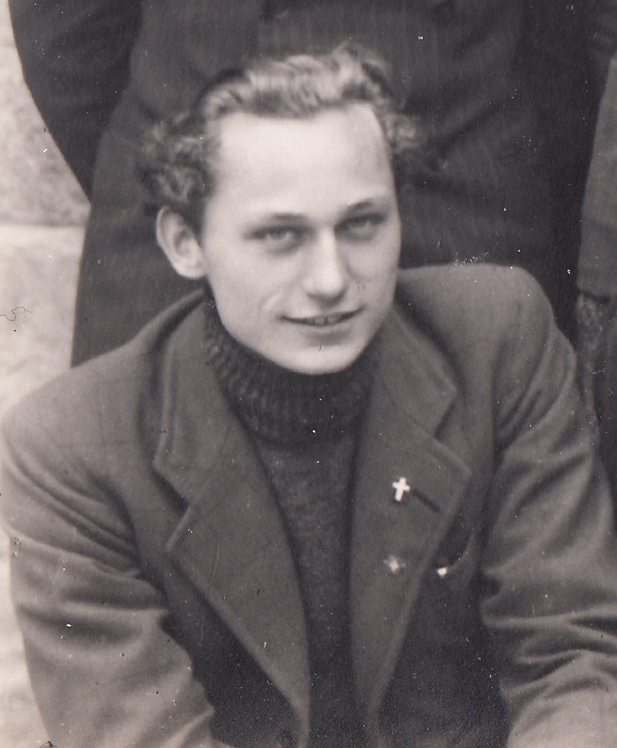
Christian Ulrik Hansen (tv.) og Erik Nyemann

Oplæsning af C.U. Hansens brev til familien fra Vestre Fængsel juni 1944.
Brevet læses op i sin helhed.

Christian Ulrik Hansens sidste brev
Vestre Fængsel 23. juni 1944
Kære alle sammen
Det bliver så mit sidste brev til jer. Om 3 timer vil jeg ikke mere være til. Derfor skal det på en gang være min sidste tak og min sidste hilsen til jer.
Lov mig straks ikke at sørge. Der er intet at sørge over. Jeg ville gerne have sagt farvel til jer inden, men det lader sig åbenbart ikke gøre. Derfor må jeg nu her forsøge at sammenfatte det alt sammen. Først tak, far og mor, for hvad I altid har været for mig, jert offer har været stort; jeg har i mit liv forsøgt at gøre mig værdig til dette offer. I kender mig, I ved, hvad jeg har kæmpet for og dør for. Lad det leve i jer og gøre vort hjem stærkt i tidens storme. Lad det binde jer sammen, I kære fem. Så bliver da disse tre, tro, håb og kærlighed, men størst af disse er kærligheden: Lad kærligheden gro i jer, lad den vokse med ham, som kom herned alene for at bære og sone vor skyld. Også min skyld har han taget på sig. I troen på, at han har taget min synd på sig, i håb om, at han vil tage mig ved hånden og i kærligheden til ham er det, jeg dør. Derfor er det ikke meningsløst, at jeg dør. Tværtimod, der er en dyb og stor mening dermed. Livet og døden er slet ikke modsætninger, de fuldkommengør jo kun hinanden.
Derfor, I kære fem, jeg skal dø. Når I får dette brev, har jeg alt længe været død, men giv mig alligevel lov til at leve imellem jer, lad mig blive ved at gå sammen med jer derhjemme. Og send engang imellem en kærlig tanke til mig, der hvor jeg er, bed en Gang imellem en bøn for mig.
Lis, Hans og Bent, vær altid gode ved far og mor. Skab jer et hjem, dansk og kristeligt. Opdrag jeres børn til at elske Ham, der gav sit liv for os, og til at elske det land, Gud gav os. Jeg har villet så meget, og jeg har nået så lidt. Du, lille Bent, du er endnu kun 5 år, du kan nå at fortsætte det, jeg begyndte.
Far og mor, lad ham få en opdragelse, så han kan fortsætte.
Min aktie skal, som jeg har skrevet det, bruges til at købe bøger til Bent, og han skal have dem på sin fødselsdag hvert år, ikke skolebøger, men bøger i den ånd, hvori jeg har levet og dør. Det er en smule vemodigt at skue tilbage og frem. Tilbage på alle de skønne, lyse minder, jeg har haft sammen med I kære derhjemme og mine venner. Og fremad på alle de mange opgaver, jeg syntes, der måtte blive mit kald at løse. Men minderne vil leve deres eget stille liv, og andre vil løse opgaverne. Send mine hilsener til alle mine skolekammerater og venner, dem i Farsø, bedstefar og – mor, morbror, tante Karen og Ramsings.
Om to timer står Solen op. Så knalder skuddene udover landet. Græsset græder dug, men se, Solen står op og kysser duggen og græsset. Og hjemme i haven åbner blomsterne deres duftende kalke. Rosen gløder. Se Solen står op. Alle I derhjemme. Bøj knæ i solopgangen. Bøj knæ og bed til Ham, der ville give sit liv, for at vi kunne leve. Se, solen stiger op over landet, Guds strålende sol. Græd ikke; thi Gud lever og velsigner. Snart råber Han sit HOLDT ind i denne grædende, lidende verden, snart vil Han erstatte sin kærligheds strenghed med dens mildhed.
Og det skal da være mit allersidste ønske, når freden er inde, tag da et forældreløst tysk barn til jer i stedet for mig. Thi således forlanger Gud det af os, at vi skal være redskaber først for hans strenghed, så for hans mildhed. Gud i vold.
Christian

Efter oplæsningen skal I tre og tre karakterisere Christian Ulrik Hansen. Hvordan fremstår han på tærsklen til døden? Hvad fortæller brevet om hans livssyn og værdier i det hele taget, herunder hans motiver til at indgå i modstandsbevægelsen. Dokumenter jeres iagttagelser – citér
Den kendte modstandsmand Christian Ulrik Hansen var elev på VK, da Danmark blev besat, og allerede fra efteråret 1940 tog han afstand fra den officielle samarbejdspolitik. Politisk lå han og en del andre elever på skolen på linje med partiet Dansk Samling, der ud fra et nationalt standpunkt sagde nej til regeringens samarbejde med tyskerne. Christian Ulrik og andre dannede også en lokal afdeling af Dansk Samling i Viborg, og han sørgede via sit dybe engagement i Minerva for at Dansk Samlings leder blev inviteret til skolen og at det nationale spørgsmål i det hele taget blev emne for flere foredrag på Viborg Katedralskole i 1940-1941.
Selve modstandsarbejdet blandt skolens elever var endnu i 1941 yderst begrænset.

